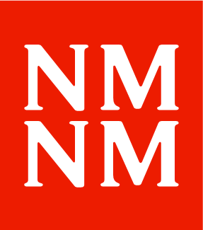

Návrh na udělení ocenění
Rada města bude letos opět oceňovat významné počiny a osobnosti v oblasti sportu a tělovýchovy. Komise pro mládež, sport a volný čas, která kandidáty na ocenění radě města předkládá, potřebuje vaši pomoc. Máte nějaký tip koho ocenit, ať už za výkony nebo za obětavou práci?

Jestli znáte jednotlivce nebo kolektiv, kteří se v letech 2020 a 2021 účastnili mistrovství, evropských a světových pohárů a dalších vrcholových soutěží, dejte nám vědět. Můžete nominovat
i významnou osobnost, která zasvětila svou práci podpoře, rozvoji a propagaci v této oblasti.
Vyplňte do konce dubna formulář a zašlete ho na e-mail lenka.klapacova@meu.nmnm.cz nebo ho vyplněný odevzdejte v Informačním centru.

Koho nominujete?
Navrhovaná osoba/ kolektiv:

………………………………………………………………………………………….

………………………………………………………………………………………….

Kontaktní adresa:
………………………………………………………………………………………….

………………………………………………………………………………………….

………………………………………………………………………………………….

Telefon, e-mail:
………………………………………………………………………………………….

………………………………………………………………………………………….

Zdůvodnění zásluh navrhované osoby/ kolektivu:

………………………………………………………………………………………….

………………………………………………………………………………………….

………………………………………………………………………………………….

………………………………………………………………………………………….

Kdo nominuje?
Navrhovatel: …………………………………………………………………………..

Prohlašuji, že navrhovaná osoba/ kolektiv s udělením souhlasí.

V ………………………………………..…………………dne……………………….

Podpis: ………………………………………………………………………………...

